**Неверовская Марына (Newerowska Maryna)**

23 сентября 1817 г – крещение незаконнорожденного сына Марка (НИАБ 136-13-894, лист 97, №57/1817-р (ориг)).

**НИАБ 136-13-894:** Лист 97. **Метрическая запись №57/1817-р (ориг).**

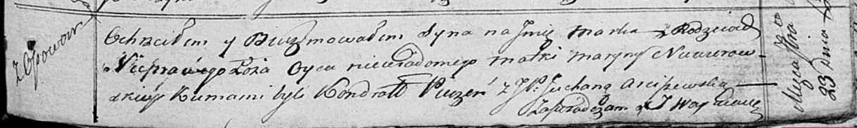

Осовская Покровская церковь. 23 сентября 1817 года. Метрическая запись о крещении.

Marko – незаконнорожденный сын с деревни Осовo.

Niewerowska Maryna – мать.

Pieczeń Kondrat – кум.

Arciszewska Juchana, JP – кума, шляхтянка.

Woyniewicz Tomasz – ксёндз.